**ZARZĄDZENIE NR 0050/432/22**

**PREZYDENTA MIASTA TYCHY**

**z dnia 30 listopada 2022 r.**

**w sprawie ustalenia lokalizacji pod sprzedaż sezonową celem udostępnienia   
nieruchomości w trybie bezprzetargowym na podstawie umowy dzierżawy**

**oraz**

**ustalenia stawki czynszu z tytułu dzierżawy gruntów stanowiących własność   
Gminy Miasta Tychy**

Na podstawie art. 30 ust. 1 i ust. 2 pkt 3 ustawy z dnia 8 marca 1990 roku o samorządzie gminnym (Dz. U. z 2022 r., poz. 559 z późn. zm.), art. 13 ust. 1 ustawy z dnia 21 sierpnia 1997 roku   
o gospodarce nieruchomościami (Dz. U. z 2021 r., poz. 1899 z późn. zm.)

**zarządzam, co następuje:**

**§ 1**

Ustala się w grudniu każdego roku lokalizację pod sprzedaż sezonową, na gruncie położonym   
w Tychach przy ul. Stefana Grota Roweckiego, stanowiącym własność Gminy Miasta Tychy obejmującą:

* część działki nr 5620/70, o pow. 8 m2 (użytek dr), celem sprzedaży gadżetów świąteczno-sylwestrowych, z wyłączeniem materiałów pirotechnicznych, zgodnie z załącznikiem mapowym nr 1,
* część działki nr 3633/77, o pow. 12 m2 (użytek dr), celem sprzedaży karpia, zgodnie   
  z załącznikiem mapowym nr 2.

**§ 2**

Wydzierżawienie gruntu następuje w trybie bezprzetargowym na podstawie umowy dzierżawy.

**§ 3**

Ustala się dobową stawkę czynszu za dzierżawę nieruchomości gruntowych wskazanych w § 1 zarządzenia z przeznaczeniem pod sprzedaż sezonową, tj. sprzedaż gadżetów świąteczno–sylwestrowych i karpia, w wysokości 50,00 zł netto plus 23% podatku VAT.

**§ 4**

Stawka czynszu dzierżawnego, o której mowa w § 3 stanowi stawkę wywoławczą w przypadku ogłoszenia przetargu.

**§ 5**

Wykonanie zarządzenia powierza się Naczelnikowi Wydziału Gospodarki Nieruchomościami.

**§ 6**

Zarządzenie wchodzi w życie z dniem podpisania.

Prezydent Miasta Tychy

/-/ mgr inż. Andrzej Dziuba

Załącznik mapowy nr 1  
do Zarządzenia nr 0050/432/22  
Prezydenta Miasta Tychy  
z dnia 30 listopada 2022 r.

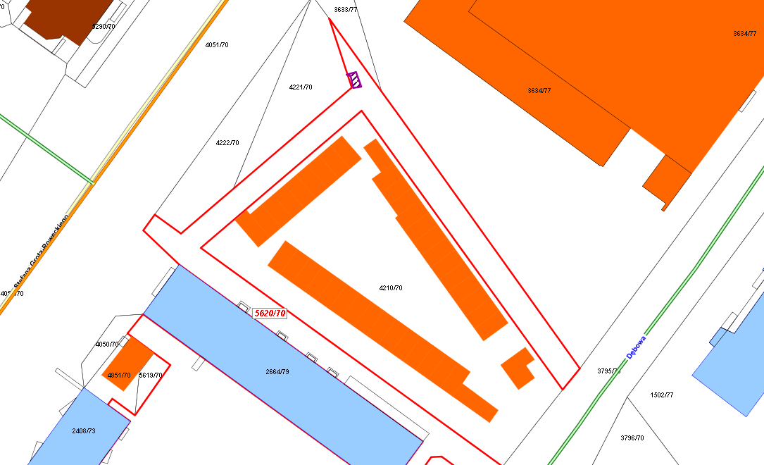

|  |  |
| --- | --- |
| LEGENDA | |
|  | Teren do dzierżawy |

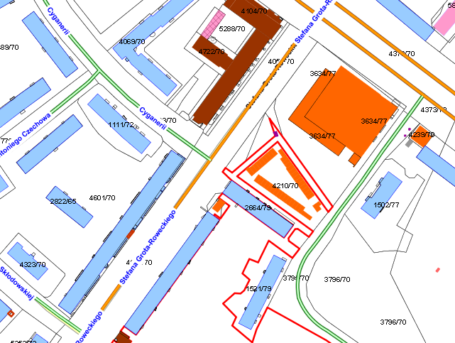

Załącznik mapowy nr 2  
do Zarządzenia nr 0050/432/22  
Prezydenta Miasta Tychy  
z dnia 30 listopada 2022 r.

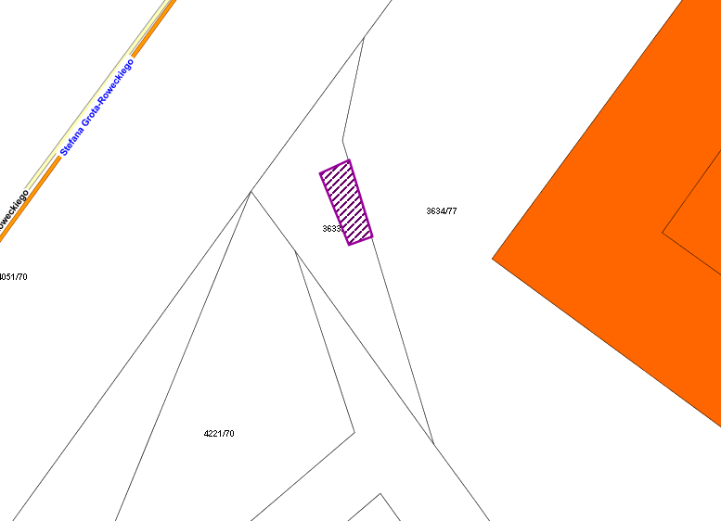

|  |  |
| --- | --- |
| LEGENDA | |
|  | Teren do dzierżawy |

